通过MapReduce对HBase数据进行统计分析
目录
一、概述 1
二、应用场景 1
三、Map程序 2
四、Reduce程序 2
五、Combiner程序 3
六、作业执行 3

一、概述
HBase作为一种kv数据库，能够很好的面对高吞吐率的在线数据读写服务，尤其是写操作，但是在非rowkey多条件查询、数据分析、统计等场景下，HBase表现的就不是很好了，这些场景下就比较适合MapReduce出场了。

二、应用场景
这里就通过一个示例程序，一步一步带着大家学习 MapReduce的开发。
假设我们有一张业务表（biz_detail），它有一列是业务发生日期（ts），每行数据就是一条业务发生，现在我们要统计业务发生日期每天的业务量（数据行数），对于
这样一个简单统计需求，我们可以通过MapReduce程序来实现。
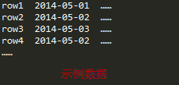

三、Map程序
TableAnalyzeMap继承HBase的TableMapper基类，把ts看做文本，行数自然是整数，所以key-value输出类型自然是<Text,IntWritable>，具体代码如下：
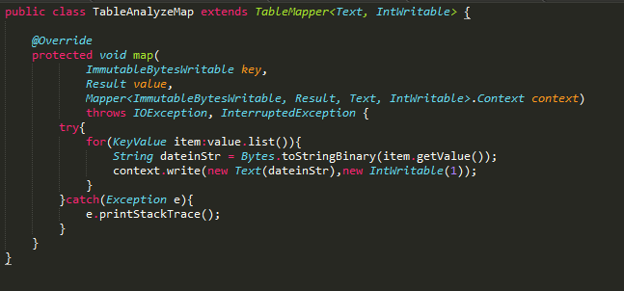

四、Reduce程序
TableAnalyzeReduce继承HBase的TableReducer基类，这里我们把最终聚合后的结果写到目标表中，rowkey对应ts，行数对应目标表的cf:count列，具体代码如下：
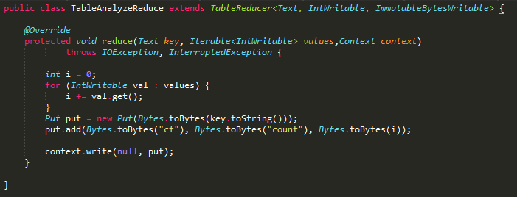

五、Combiner程序
分析map程序，我们可以看到，map阶段处理后的数据是没有任何合并的，key为日期，
value都是1，这样的话，如果直接进入reduce阶段，要分发的数据量还是比较大的，会造成网络负担，针对这个问题，我们可以在map阶段后，做一下本地reduce，这样进入reduce的阶段的数据量会大大减少。

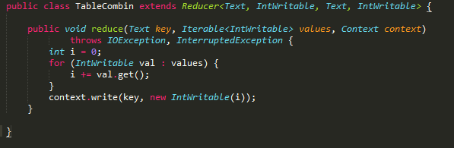

六、作业执行
程序接收四个参数，依次为：业务表名称、日期字段列族、日期字段列名、目标表名。
当然你也可以使用Apache Commons CLI类解析命令行参数，这里就不做说明了。
其中scan.setCaching(500)设置每次读取行数，根据实际情况进行配置，scan.setCacheBlocks(false)告诉HBase本次扫描的数据不要放入缓存中，其他就不再详述，通过代码就能够看明白。
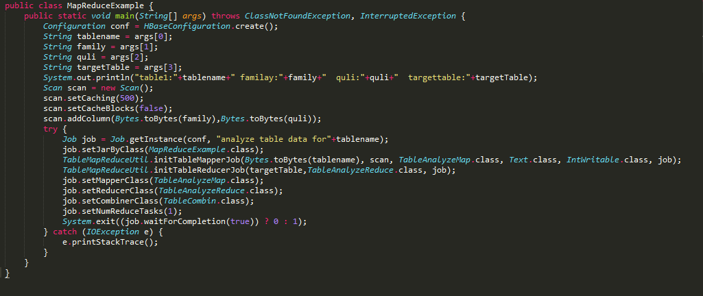
这样，整个mapreduce程序我们已经开发完成，生成相应jar包后，我们就可以执行了。
当然，如果要在hbase集群外执行的话，作业执行程序里就要配置hbase必要环境信息。

